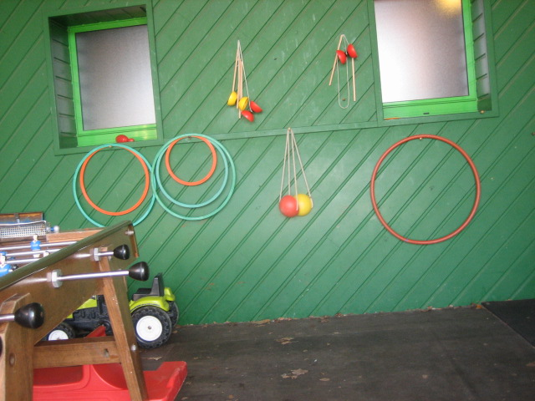

Photo-problème n°2

Voici l’espace du centre de loisirs où l’on range les jeux.
La garderie aimerait compter le matériel de sport : les cerceaux, les diabolos et les échasses pour faire une activité.

a-Combien y a-t-il de cerceaux ? calcul : ……………………………...
b-Combien y a-t-il de diabolos ? calcul : ……………………………...
c-Combien y a-t-il a d’échasses ? calcul :………………………………
d- Combien y a -t-il de matériel de sport en tout ?
calcul :………………………………………………………………………………...

